Afbeelding met vectorafbeeldingen

Beschrijving is gegenereerd met zeer hoge betrouwbaarheid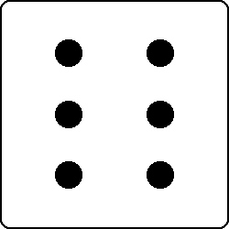Afbeelding met wapen

Beschrijving is gegenereerd met zeer hoge betrouwbaarheid

Groen: Wat ging goed?

Rood: wat ging mis?

Geel: Welke problemen heb je opgelost?

Oranje: Met welke tips heb je niets kunnen doen?

Paars: Met welke tips heb je iets kunnen doen?

Blauw: Wat betekent deze competentie voor jou?

1. Gooi de dobbelstenen (1x kleur 1x cijfer)
2. Beantwoord de kleur vraag over de competentie bij het nummer
3. Wanneer je 6 gooit mag je zelf een competentie uitkiezen

Competentiespel

**creativiteit**

**zelfstandigheid**

**samenwerken**

**reflecteren**

**coachbaarheid**